附件2：

**2021年湖南省“全民健身日”“与奥运同行，和健康相伴”活动方案**

　　一、组织机构

　　主办单位：湖南省体育局

　　协办单位：各市、州体育（教体、文旅广体）局

　　二、活动实施时间

　　２０２１年８月８日－８月１５日

　　三、活动简介

　　结合２０２１年湖南省“全民健身日”开展“跟我练”“跟我学”“跟我赛”三大主题活动板块，为湖南省广大群众提供健身教学、健身科普、线上答题等多样化系列活动。由湖南省体育公共服务平台提供技术支持，为活动提供资讯宣传服务、活动管理服务、原创健身内容服务。

　　四、活动内容

　　（一）跟我练，线上教练指导活动

　　湖南省体育公共服务平台已上线“跟我练”专题活动板块，提供各类运动教学、运动技巧讲解等视频内容，群众可通过电脑或手机进入湖南省体育公共服务平台专题活动板块查看各类运动教学视频并结合教学内容进行锻炼。

　　（二）跟我学，线上健身知识科普活动

　　在湖南省体育公共服务平台已上线“跟我学”专题活动板块，提供全民健身相关的知识科普及图文资讯内容，素材可供用户进行线上查阅及学习，可通过活动专题页面查看各类运动知识科普图文内容，学习了解全民健身相关资讯。

　　（三）跟我赛，奥运同行答题赛活动

　　开展极“智”运动，奥运答题主题活动，结合东京奥运会主题策划线上答题闯关，用户可通过活动页面直接参与，活动采取淘汰赛、决赛模式开展，通过必答题、抢答题等形式进行作答。参与人员进入活动页面即可参与，完成全部题型答题后根据得分成绩进行排名，结合正确率及答题用时综合评定获奖人员，具体规则详见湖南省体育公共服务平台。

　　五、参与方式

　　（一）微信公众号关注：微信搜索“运动猿平台”微信公众号或扫描识别下方二维码，点击关注，进入运动猿平台微信公众号；

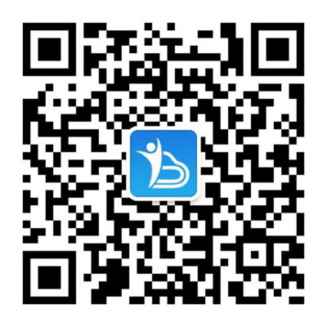

　　（二）关注公众号后，可通过公众号底部菜单“全民健身”、“奥运答题”菜单进入指定页面参与活动；

　　（三）８月８日可通过运动猿平台微信公众号推送文章进入专题活动页面参与。

　　六、联系方式

　　联系人：邬京

　　电话：0731－88621323、18974831383